Bilancio Consolidato
Il programma prende tutti i dati dell'ente e della partecipata ne mostra a secondo i parametri inseriti il resoconto.
La pagina si presenterà:
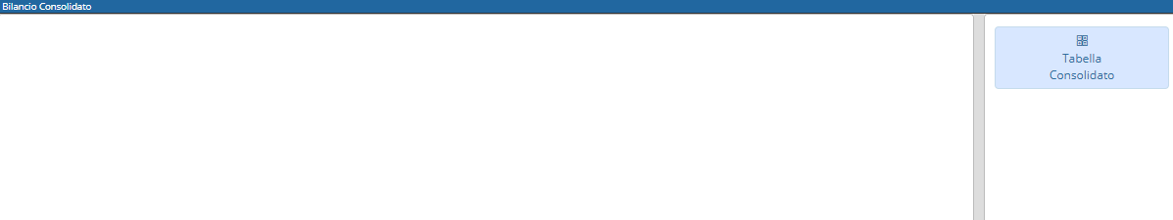
Premendo sul bottone alla destra si aprirà questo popup:
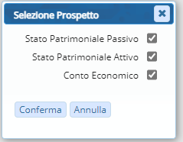
I bottoni permettono di scegliere quali parametri.
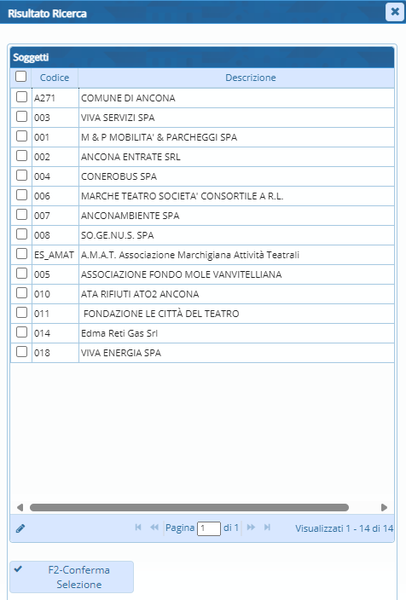
Ora si aprirà il popup che permette di scegliere il soggetto
Scelto il soggetto il programma permetterà di visualizzare le tabelle:
- Conto Economico
- Stato Patrimoniale Attivo
- Stato Passivo
(in base ai parametri precedentemente scelti)

Bilancio Consolidato (Conto Economico)
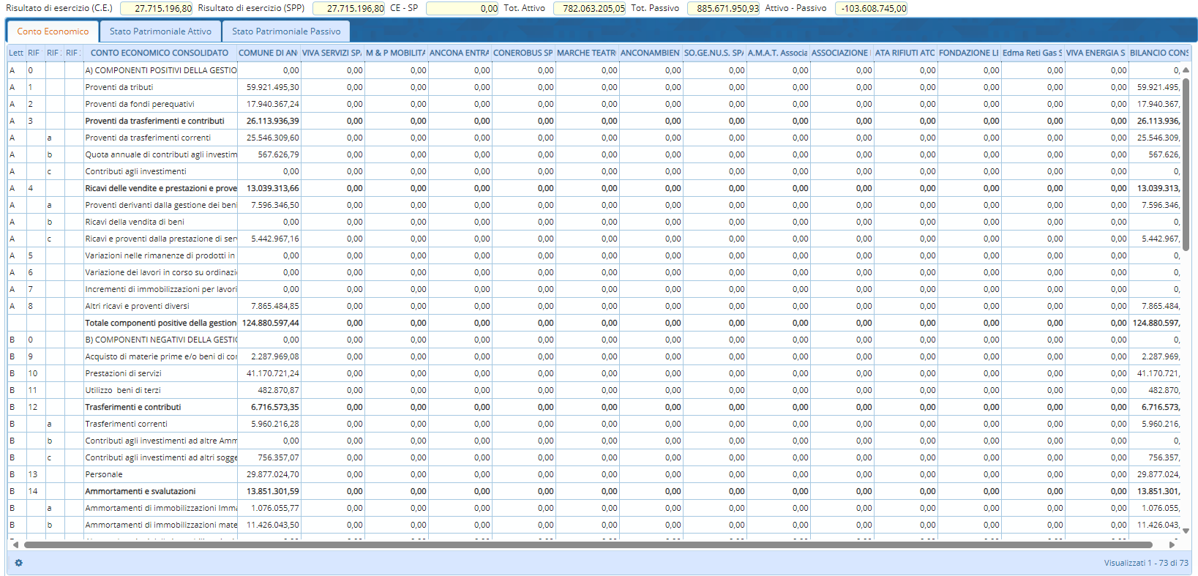

Bilancio Consolidato (Stato Patrimoniale Attivo)
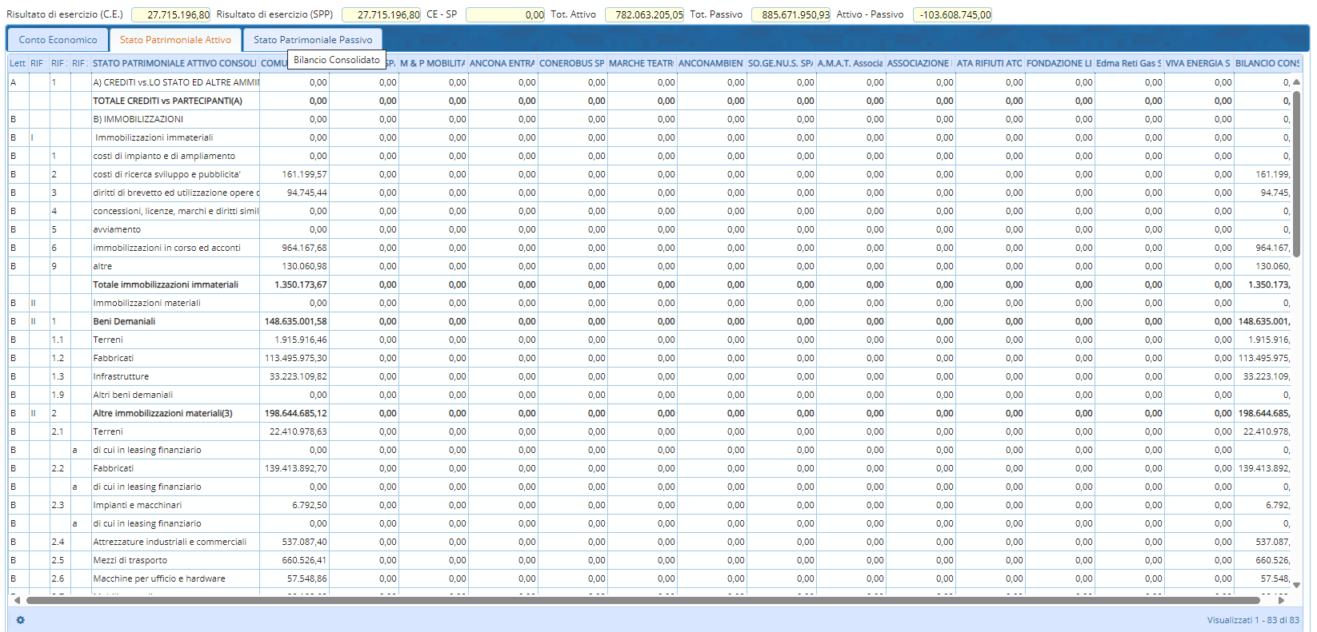

Bilancio Consolidato (Stato Patrimoniale Passivo)
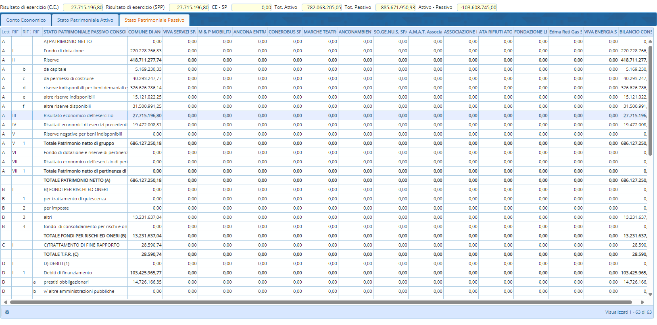

Bilancio Consolidato (Dati)
Sopra le tabelle troveremo i dati non modificabili calcolati

